

LAPORAN PRAKTIKUM PEMROGRAMAN VISUAL



Disusun Oleh :

Nama : Luthfi Khairul Rafiq

Nim : 200511103

Kelas : TI20C

**JURUSAN TEKNIK INFORMATIKA FAKULTAS TEKNIK**

**UNIVERSITAS MUHAMMADIYAH CIREBON 2023**

KATA PENGANTAR

Puji syukur kita panjatkan kehadirat Allah SWT yang telah memberikan rahmat dan hidayah-Nya sehingga saya dapat menyelesaikan tugas yang berjudul “Laporan Praktikum Pemrograman Visual”.

Adapun tujuan dari penulisan laporan ini adalah untuk memenuhi tugas pada matakuliah Pemrograman Visual. Selain itu, laporan ini juga bertujuan untuk menambah ilmu tentang Object Oriented Programming (OOP).

Saya menyadari, tugas yang saya tulis ini masih jauh dari kata sempurna. Oleh karena itu, perlu kritik dan saran yang membangun saya butuhkan demi kesempurnaan menyusun laporan praktikum ini.

Cirebon,22 Maret 2023

Penyusun

1. PENDAHULUAN
   1. Latar Belakang

Visual Studio Code (VS Code) merupakan sebuah teks editor ringan dan handal dibuat oleh Microsoft untuk sistem operasi multiplatform, yang artinya aplikasi VS Code dapat digunakan di sistem operasi Linuk, Mac dan Windows. Visual Studio Code (VS Code) bersifat open source. Hal ini juga yang membuat VS Code menjadi favorit para pengembang(developer) aplikasi, karena mereka dapat ikut serta dalam proses pengembangan Visual Studio Code (VS Code).

Jika dilihat dari segi fungsi, maka text editor yang satu ini merupakan sebuah software yang cukup powerfull namun tetap ringan ketika digunakan. Software ini juga cukup penting untuk dipakai untuk membuat dan mengedit source code dari berbagai bahasa pemrograman, seperti [JavaScript](https://makinrajin.com/blog/belajar-javascript/) ataupun Node.js.

Sebagai text editor, software ini juga bisa Anda gunakan untuk mengedit source code dari berbagai bahasa lain seperti [PHP](https://makinrajin.com/blog/belajar-php/), Python, ataupun .NET. Salah satu alasannya, karena software ini memiliki ekosistem yang cukup luas dan tersedia banyak ekstension.

* 1. Tujuan
     1. Membuat program sederhana dengan menggunakan Visual Studio Code (VS Code)
     2. Membuat aplikasi perhitungan bangun datar menggunakan python tkinter

1. DASAR TEORI
   1. Definisi Sistem Informasi

Menurut Husein dan Wibowo, SI adalah seperangkat komponen yang saling berhubungan dan berfungsi untuk mengumpulkan, memproses, menyimpan, dan menyebarkan informasi untuk mendukung pembuatan keputusan dan pengawasan dalam organisasi. Sistem informasi terdiri dari informasi tentang manusia, tempat, dan komponen dalam organisasi atau lingkungan yang melingkupinya.

* 1. Definisi Python Tkinter

Tkinter adalah adalah salah satu Toolkit yang ada pada bahasa program Phyton. Phyton dengan tkinter adalah kombinasi yang tepat jika kamu ingin membuat GUI dengan cepat dan mudah.

* 1. Definisi Perhitungan Bangun Datar

Perhitungan bangun datar adalah proses menghitung berbagai properti geometris dari bentuk dua dimensi, seperti luas, keliling, dan sudut.contohnya persegi,persegi panjang, segitiga, lingkaran, trapezium,layang-layang, belah ketupat.

1. PEMBAHASAN
2. Program Menghitung luas dan keliling Persegi Panjang

# Source Code :

*from* tkinter *import* Frame, Label, Entry, Button, YES, BOTH, END, Tk, W

class FrmPersegi:

    def __init__(*self*, *parent*, *title*):

*self*.parent = *parent*

*self*.parent.geometry("400x200")

*self*.parent.title(*title*)

*self*.parent.protocol("WM_DELETE_WINDOW", *self*.onKeluar)

*self*.aturKomponen()

    def aturKomponen(*self*):

        mainFrame = Frame(*self*.parent, *bd*=10)

        mainFrame.pack(*fill*=BOTH, *expand*=YES)

*# pasang Label*

        Label(mainFrame, *text*="Panjang:").grid(

*row*=0, *column*=0, *sticky*=W, *padx*=5, *pady*=5

        )

        Label(mainFrame, *text*="Lebar:").grid(*row*=1, *column*=0, *sticky*=W, *padx*=5, *pady*=5)

        Label(mainFrame, *text*="Luas:").grid(*row*=3, *column*=0, *sticky*=W, *padx*=5, *pady*=5)

        Label(mainFrame, *text*="Keliling:").grid(

*row*=4, *column*=0, *sticky*=W, *padx*=5, *pady*=5

        )

*# pasang textbox*

*self*.txtPanjang = Entry(mainFrame)

*self*.txtPanjang.grid(*row*=0, *column*=1, *padx*=5, *pady*=5)

*self*.txtLebar = Entry(mainFrame)

*self*.txtLebar.grid(*row*=1, *column*=1, *padx*=5, *pady*=5)

*self*.txtLuas = Entry(mainFrame)

*self*.txtLuas.grid(*row*=3, *column*=1, *padx*=5, *pady*=5)

*self*.txtKeliling = Entry(mainFrame)

*self*.txtKeliling.grid(*row*=4, *column*=1, *padx*=5, *pady*=5)

*# Pasang Button*

*self*.btnHitung = Button(mainFrame, *text*="Hitung", *command*=*self*.onHitung)

*self*.btnHitung.grid(*row*=2, *column*=1, *padx*=5, *pady*=5)

*# fungsi untuk menghitung luas dan keliling persegi panjang*

    def onHitung(*self*, *event*=None):

*# perhitungan dengan metode Pemrograman Tidak Terstruktur*

        panjang = int(*self*.txtPanjang.get())

        lebar = int(*self*.txtLebar.get())

        luas = panjang * lebar

*self*.txtLuas.delete(0, END)

*self*.txtLuas.insert(END, str(luas))

kel = (2 * panjang) + (2 * lebar)

*self*.txtKeliling.delete(0, END)

*self*.txtKeliling.insert(END, str(kel))

    def onKeluar(*self*, *event*=None):

*# memberikan perintah menutup aplikasi*

*self*.parent.destroy()

*if* __name__ == "__main__":

    root = Tk()

    aplikasi = FrmPersegi(root, "Program Luas dan Keliling Persegi Panjang")

    root.mainloop()

# Hasil Program :

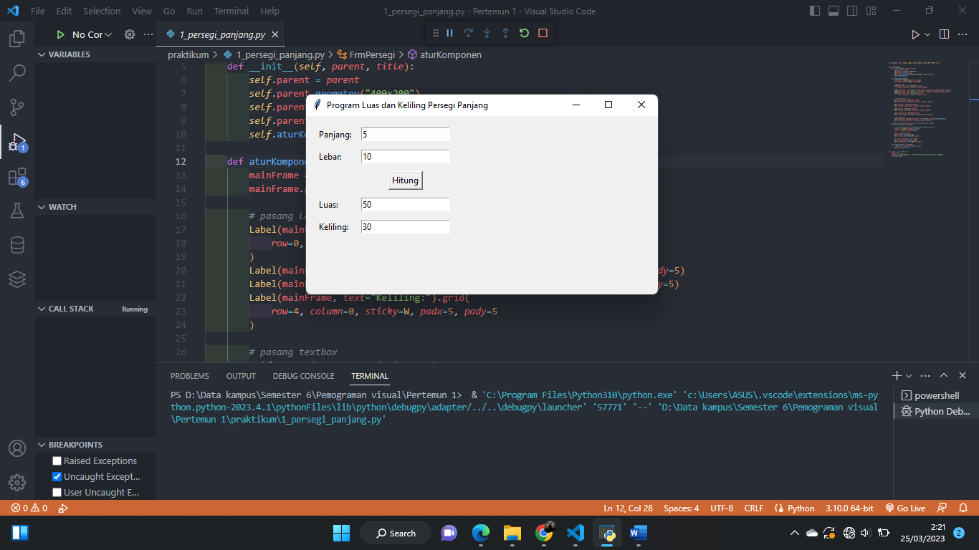

1. Program Menghitung luas dan keliling Segitiga

# Source Code :

*from* tkinter *import* Frame, Label, Entry, Button, YES, BOTH, END, Tk, W

class FrmSegitiga:

    def __init__(*self*, *parent*, *title*):

*self*.parent = *parent*

*self*.parent.geometry("400x500")

*self*.parent.title(*title*)

*self*.parent.protocol("WM_DELETE_WINDOW", *self*.onKeluar)

*self*.aturKomponen()

def aturKomponen(*self*):

        mainFrame = Frame(*self*.parent, *bd*=10)

        mainFrame.pack(*fill*=BOTH, *expand*=YES)

*# pasang Label*

        Label(mainFrame, *text*="Alas:").grid(*row*=0, *column*=0, *sticky*=W, *padx*=5, *pady*=5)

        Label(mainFrame, *text*="Tinggi:").grid(*row*=1, *column*=0, *sticky*=W, *padx*=5, *pady*=5)

        Label(mainFrame, *text*="Sisi 1:").grid(*row*=2, *column*=0, *sticky*=W, *padx*=5, *pady*=5)

        Label(mainFrame, *text*="Sisi 2:").grid(*row*=3, *column*=0, *sticky*=W, *padx*=5, *pady*=5)

        Label(mainFrame, *text*="Sisi 3:").grid(*row*=4, *column*=0, *sticky*=W, *padx*=5, *pady*=5)

        Label(mainFrame, *text*="Luas:").grid(*row*=6, *column*=0, *sticky*=W, *padx*=5, *pady*=5)

        Label(mainFrame, *text*="Keliling:").grid(

*row*=7, *column*=0, *sticky*=W, *padx*=5, *pady*=5

        )

*# pasang textbox*

*self*.txtAlas = Entry(mainFrame)

*self*.txtAlas.grid(*row*=0, *column*=1, *padx*=5, *pady*=5)

*self*.txtTinggi = Entry(mainFrame)

*self*.txtTinggi.grid(*row*=1, *column*=1, *padx*=5, *pady*=5)

*self*.txtSisiSatu = Entry(mainFrame)

*self*.txtSisiSatu.grid(*row*=2, *column*=1, *padx*=5,

*pady*=5)

*self*.txtSisiDua = Entry(mainFrame)

*self*.txtSisiDua.grid(*row*=3, *column*=1, *padx*=5, *pady*=5)

*self*.txtSisiTiga = Entry(mainFrame)

*self*.txtSisiTiga.grid(*row*=4, *column*=1, *padx*=5, *pady*=5)

*self*.txtLuas = Entry(mainFrame)

*self*.txtLuas.grid(*row*=6, *column*=1, *padx*=5,

*pady*=5)

*self*.txtKeliling = Entry(mainFrame)

*self*.txtKeliling.grid(*row*=7, *column*=1, *padx*=5,

*pady*=5)

*# Pasang Button*

*self*.btnHitung = Button(mainFrame, *text*="Hitung", *command*=*self*.onHitung)

*self*.btnHitung.grid(*row*=5, *column*=1, *padx*=5, *pady*=5)

*# fungsi untuk menghitung luas dan keliling persegi panjang*

    def onHitung(*self*, *event*=None):

*# perhitungan dengan metode Pemrograman Tidak Terstruktur*

        sisiSatu = int(*self*.txtSisiSatu.get())

        sisiDua = int(*self*.txtSisiDua.get())

        sisiTiga = int(*self*.txtSisiTiga.get())

        alas = int(*self*.txtAlas.get())

        tinggi = int(*self*.txtTinggi.get())

        luas = (alas * tinggi) / 2

*self*.txtLuas.delete(0, END)

*self*.txtLuas.insert(END, str(luas))

        kel = sisiSatu + sisiDua + sisiTiga

*self*.txtKeliling.delete(0, END)

*self*.txtKeliling.insert(END, str(kel))

    def onKeluar(*self*, *event*=None):

*# memberikan perintah menutup aplikasi*

*self*.parent.destroy()

*if* __name__ == "__main__":

    root = Tk()

    aplikasi = FrmSegitiga(root, "Program Luas dan Keliling Segitiga")

    root.mainloop()

# Hasil Program :

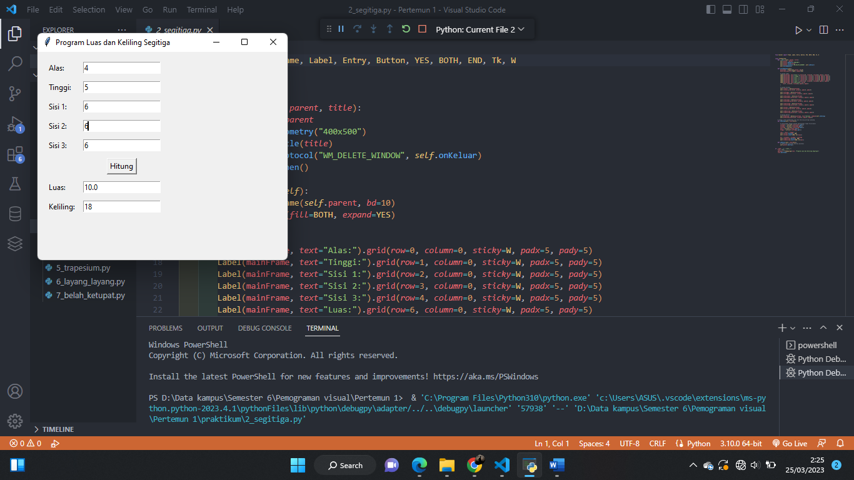

1. Program Menghitung luas dan keliling Persegi

# Source Code :

*from* tkinter *import* Frame, Label, Entry, Button, YES, BOTH, END, Tk, W

class FrmPersegi:

    def __init__(*self*, *parent*, *title*):

*self*.parent = *parent*

*self*.parent.geometry("400x200")

*self*.parent.title(*title*)

*self*.parent.protocol("WM_DELETE_WINDOW", *self*.onKeluar)

*self*.aturKomponen()

    def aturKomponen(*self*):

        mainFrame = Frame(*self*.parent, *bd*=10)

        mainFrame.pack(*fill*=BOTH, *expand*=YES)

*# pasang Label*

        Label(mainFrame, *text*="Sisi:").grid(*row*=0, *column*=0, *sticky*=W, *padx*=5, *pady*=5)

        Label(mainFrame, *text*="Luas:").grid(*row*=2, *column*=0, *sticky*=W, *padx*=5, *pady*=5)

        Label(mainFrame, *text*="Keliling:").grid(

*row*=3, *column*=0, *sticky*=W, *padx*=5, *pady*=5

        )

*# pasang textbox*

*self*.txtSisi = Entry(mainFrame)

*self*.txtSisi.grid(*row*=0, *column*=1, *padx*=5, *pady*=5)

*self*.txtLuas = Entry(mainFrame)

*self*.txtLuas.grid(*row*=2, *column*=1, *padx*=5, *pady*=5)

*self*.txtKeliling = Entry(mainFrame)

*self*.txtKeliling.grid(*row*=3, *column*=1, *padx*=5, *pady*=5)

*# Pasang Button*

*self*.btnHitung = Button(mainFrame, *text*="Hitung", *command*=*self*.onHitung)

*self*.btnHitung.grid(*row*=1, *column*=1, *padx*=5, *pady*=5)

*# fungsi untuk menghitung luas dan keliling persegi panjang*

    def onHitung(*self*, *event*=None):

*# perhitungan dengan metode Pemrograman Tidak Terstruktur*

        sisi = int(*self*.txtSisi.get())

luas = sisi ** 2

*self*.txtLuas.delete(0, END)

*self*.txtLuas.insert(END, str(luas))

        kel = 4 * sisi

*self*.txtKeliling.delete(0, END)

*self*.txtKeliling.insert(END, str(kel))

    def onKeluar(*self*, *event*=None):

*# memberikan perintah menutup aplikasi*

*self*.parent.destroy()

*if* __name__ == "__main__":

    root = Tk()

    aplikasi = FrmPersegi(root, "Program Luas dan Keliling Persegi")

    root.mainloop()

# Hasil Program :

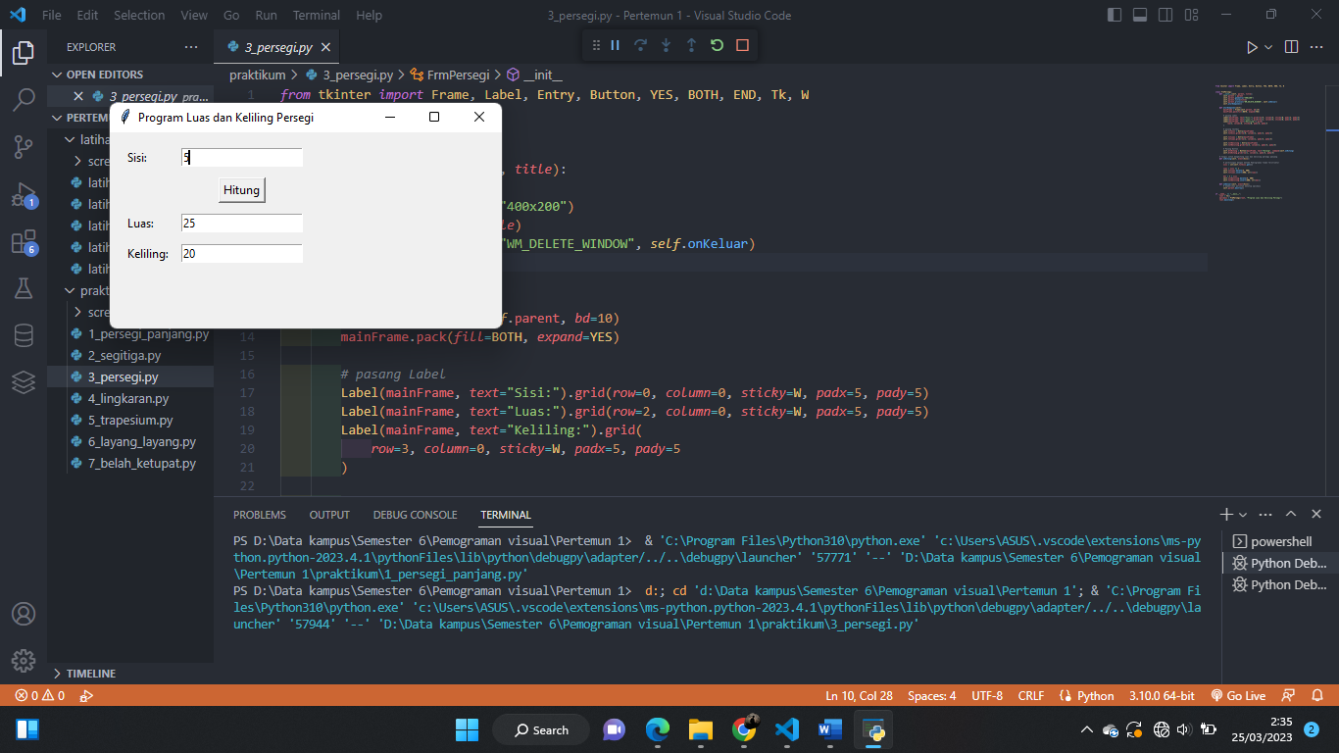

1. Program Menghitung luas dan keliling Lingkaran

# Source Code :

*from* tkinter *import* Frame, Label, Entry, Button, YES, BOTH, END, Tk, W

class FrmLingkaran:

    def __init__(*self*, *parent*, *title*):

*self*.parent = *parent*

*self*.parent.geometry("400x200")

*self*.parent.title(*title*)

*self*.parent.protocol("WM_DELETE_WINDOW", *self*.onKeluar)

*self*.aturKomponen()

    def aturKomponen(*self*):

        mainFrame = Frame(*self*.parent, *bd*=10)

        mainFrame.pack(*fill*=BOTH, *expand*=YES)

*# pasang Label*

        Label(mainFrame, *text*="Jari-jari:").grid(

*row*=0, *column*=0, *sticky*=W, *padx*=5, *pady*=5

        )

        Label(mainFrame, *text*="Luas:").grid(*row*=2, *column*=0, *sticky*=W, *padx*=5, *pady*=5)

        Label(mainFrame, *text*="Keliling:").grid(

*row*=3, *column*=0, *sticky*=W, *padx*=5, *pady*=5

        )

*# pasang textbox*

*self*.txtJari = Entry(mainFrame)

*self*.txtJari.grid(*row*=0, *column*=1, *padx*=5, *pady*=5)

*self*.txtLuas = Entry(mainFrame)

*self*.txtLuas.grid(*row*=2, *column*=1, *padx*=5, *pady*=5)

*self*.txtKeliling = Entry(mainFrame)

*self*.txtKeliling.grid(*row*=3, *column*=1, *padx*=5, *pady*=5)

*# Pasang Button*

*self*.btnHitung = Button(mainFrame, *text*="Hitung", *command*=*self*.onHitung)

*self*.btnHitung.grid(*row*=1, *column*=1, *padx*=5, *pady*=5)

*# fungsi untuk menghitung luas dan keliling persegi panjang*

    def onHitung(*self*, *event*=None):

*# perhitungan dengan metode Pemrograman Tidak Terstruktur*

        r = int(*self*.txtJari.get())

        phi = 3.14

        luas = phi * (r ** 2)

*self*.txtLuas.delete(0, END)

*self*.txtLuas.insert(END, str(luas))

        kel = 2 * phi * r

*self*.txtKeliling.delete(0, END)

*self*.txtKeliling.insert(END, str(kel))

    def onKeluar(*self*, *event*=None):

*# memberikan perintah menutup aplikasi*

*self*.parent.destroy()

*if* __name__ == "__main__":

    root = Tk()

    aplikasi = FrmLingkaran(root, "Program Luas dan Keliling Lingkaran")

    root.mainloop()

# Hasil Program :

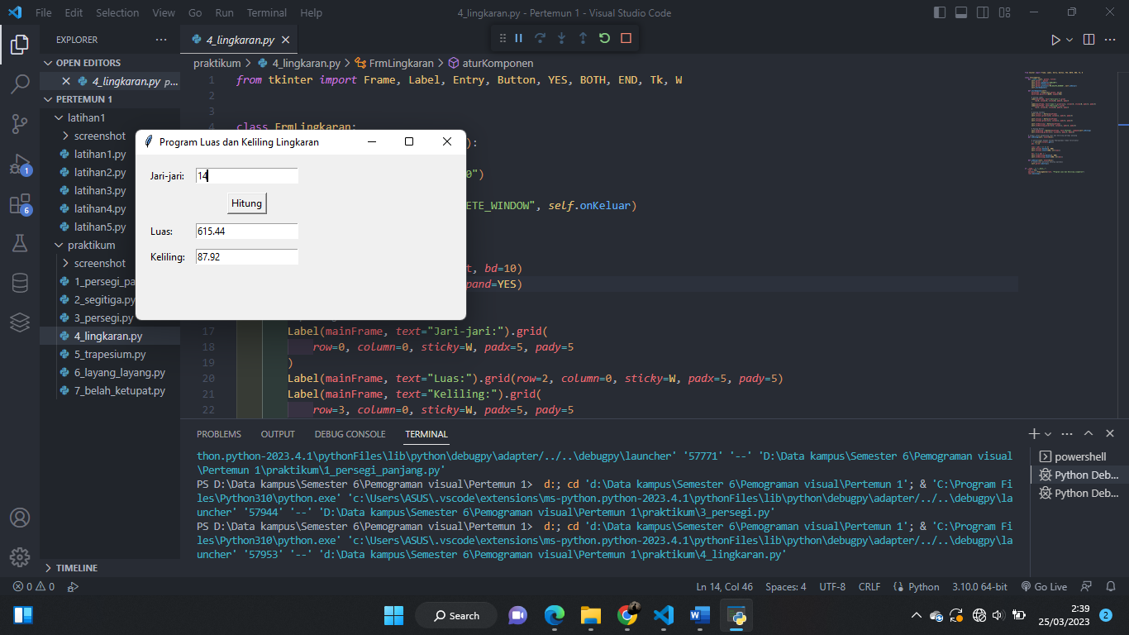

1. Program Menghitung luas dan keliling Trapesium

# Source Code :

*from* tkinter *import* Frame, Label, Entry, Button, YES, BOTH, END, Tk, W

class FrmTrapesium:

    def __init__(*self*, *parent*, *title*):

*self*.parent = *parent*

*self*.parent.geometry("400x500")

*self*.parent.title(*title*)

*self*.parent.protocol("WM_DELETE_WINDOW", *self*.onKeluar)

*self*.aturKomponen()

    def aturKomponen(*self*):

        mainFrame = Frame(*self*.parent, *bd*=10)

        mainFrame.pack(*fill*=BOTH, *expand*=YES)

*# pasang Label*

        Label(mainFrame, *text*="Sisi A:").grid(*row*=0, *column*=0, *sticky*=W, *padx*=5, *pady*=5)

        Label(mainFrame, *text*="Sisi B:").grid(*row*=1, *column*=0, *sticky*=W, *padx*=5, *pady*=5)

        Label(mainFrame, *text*="Sisi C:").grid(*row*=2, *column*=0, *sticky*=W,

*padx*=5, *pady*=5)

        Label(mainFrame, *text*="Sisi D:").grid(*row*=3, *column*=0, *sticky*=W, *padx*=5, *pady*=5)

        Label(mainFrame, *text*="Tinggi:").grid(*row*=4, *column*=0, *sticky*=W, *padx*=5, *pady*=5)

        Label(mainFrame, *text*="Luas:").grid(*row*=6, *column*=0, *sticky*=W, *padx*=5, *pady*=5)

        Label(mainFrame, *text*="Keliling:").grid(

*row*=7, *column*=0, *sticky*=W, *padx*=5, *pady*=5

        )

*# pasang textbox*

*self*.txtA = Entry(mainFrame)

*self*.txtA.grid(*row*=0, *column*=1, *padx*=5, *pady*=5)

*self*.txtB = Entry(mainFrame)

*self*.txtB.grid(*row*=1, *column*=1, *padx*=5, *pady*=5)

*self*.txtC = Entry(mainFrame)

*self*.txtC.grid(*row*=2, *column*=1, *padx*=5, *pady*=5)

*self*.txtD = Entry(mainFrame)

*self*.txtD.grid(*row*=3, *column*=1, *padx*=5, *pady*=5)

*self*.txtTinggi = Entry(mainFrame)

*self*.txtTinggi.grid(*row*=4, *column*=1, *padx*=5, *pady*=5)

*self*.txtLuas = Entry(mainFrame)

*self*.txtLuas.grid(*row*=6, *column*=1, *padx*=5, *pady*=5)

*self*.txtKeliling = Entry(mainFrame)

*self*.txtKeliling.grid(*row*=7, *column*=1, *padx*=5, *pady*=5)

*# Pasang Button*

*self*.btnHitung = Button(mainFrame, *text*="Hitung", *command*=*self*.onHitung)

*self*.btnHitung.grid(*row*=5, *column*=1, *padx*=5, *pady*=5)

*# fungsi untuk menghitung luas dan keliling persegi panjang*

    def onHitung(*self*, *event*=None):

*# perhitungan dengan metode Pemrograman Tidak Terstruktur*

        a = int(*self*.txtA.get())

        b = int(*self*.txtB.get())

        c = int(*self*.txtC.get())

        d = int(*self*.txtD.get())

        tinggi = int(*self*.txtTinggi.get())

        luas = ((a + c) * tinggi) / 2

*self*.txtLuas.delete(0, END)

*self*.txtLuas.insert(END, str(luas))

  kel = a + b + c + d

*self*.txtKeliling.delete(0, END)

*self*.txtKeliling.insert(END, str(kel))

    def onKeluar(*self*, *event*=None):

*# memberikan perintah menutup aplikasi*

*self*.parent.destroy()

*if* __name__ == "__main__":

    root = Tk()

    aplikasi = FrmTrapesium(root, "Program Luas dan Keliling Trapesium")

    root.mainloop()

# Hasil Program :

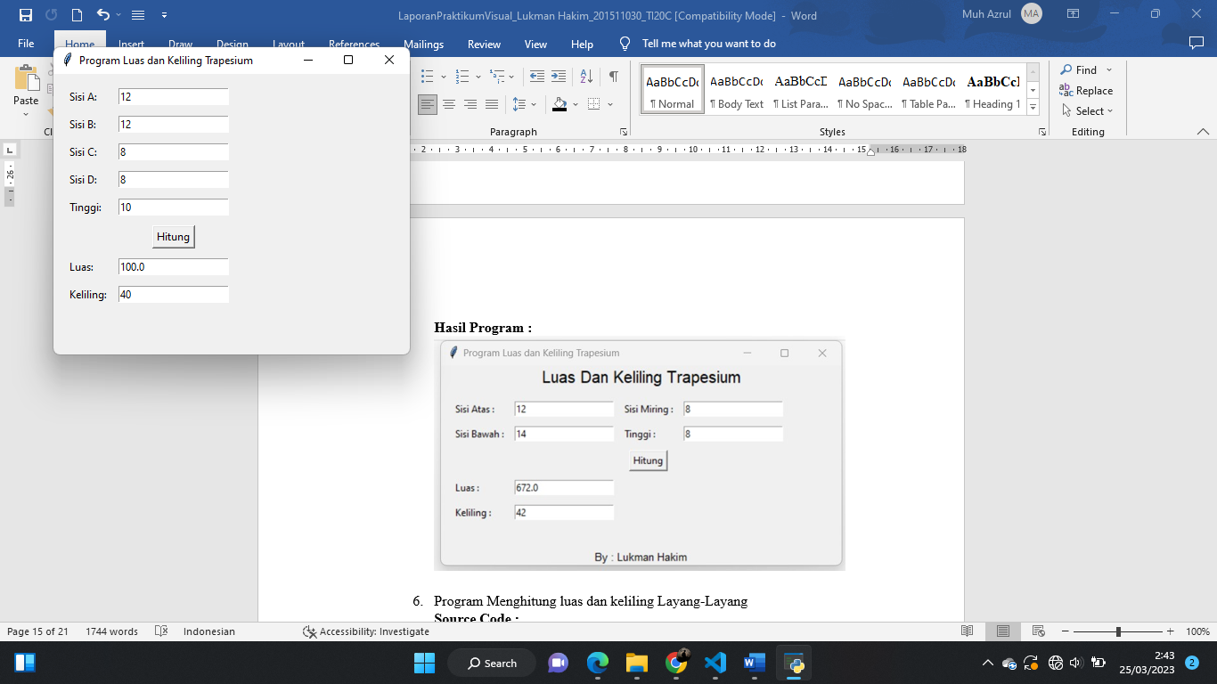

1. Program Menghitung luas dan keliling Layang-Layang

# Source Code :

*from* tkinter *import* Frame, Label, Entry, Button, YES, BOTH, END, Tk, W

class FrmLayang:

    def __init__(*self*, *parent*, *title*):

*self*.parent = *parent*

*self*.parent.geometry("400x500")

*self*.parent.title(*title*)

*self*.parent.protocol("WM_DELETE_WINDOW", *self*.onKeluar)

*self*.aturKomponen()

    def aturKomponen(*self*):

        mainFrame = Frame(*self*.parent, *bd*=10)

        mainFrame.pack(*fill*=BOTH, *expand*=YES)

*# pasang Label*

        Label(mainFrame, *text*="Sisi X:").grid(*row*=0, *column*=0, *sticky*=W, *padx*=5, *pady*=5)

        Label(mainFrame, *text*="Sisi Y:").grid(*row*=1, *column*=0, *sticky*=W, *padx*=5, *pady*=5)

        Label(mainFrame, *text*="d1:").grid(*row*=2, *column*=0, *sticky*=W, *padx*=5, *pady*=5)

        Label(mainFrame, *text*="d2:").grid(*row*=3, *column*=0, *sticky*=W, *padx*=5, *pady*=5)

        Label(mainFrame, *text*="Luas:").grid(*row*=5, *column*=0, *sticky*=W, *padx*=5, *pady*=5)

        Label(mainFrame, *text*="Keliling:").grid(

*row*=6, *column*=0, *sticky*=W, *padx*=5, *pady*=5

        )

*# pasang textbox*

*self*.txtX = Entry(mainFrame)

*self*.txtX.grid(*row*=0, *column*=1, *padx*=5, *pady*=5)

*self*.txtY = Entry(mainFrame)

*self*.txtY.grid(*row*=1, *column*=1, *padx*=5, *pady*=5)

*self*.txtd1 = Entry(mainFrame)

*self*.txtd1.grid(*row*=2, *column*=1, *padx*=5, *pady*=5)

*self*.txtd2 = Entry(mainFrame)

*self*.txtd2.grid(*row*=3, *column*=1, *padx*=5, *pady*=5)

*self*.txtLuas = Entry(mainFrame)

*self*.txtLuas.grid(*row*=5, *column*=1, *padx*=5, *pady*=5)

*self*.txtKeliling = Entry(mainFrame)

*self*.txtKeliling.grid(*row*=6, *column*=1, *padx*=5, *pady*=5)

*# Pasang Button*

*self*.btnHitung = Button(mainFrame, *text*="Hitung", *command*=*self*.onHitung)

*self*.btnHitung.grid(*row*=4, *column*=1, *padx*=5, *pady*=5)

*# fungsi untuk menghitung luas dan keliling persegi panjang*

    def onHitung(*self*, *event*=None):

*# perhitungan dengan metode Pemrograman Tidak Terstruktur*

        x = int(*self*.txtX.get())

        y = int(*self*.txtY.get())

        d1 = int(*self*.txtd1.get())

        d2 = int(*self*.txtd2.get())

        luas = (d1 * d2) / 2

*self*.txtLuas.delete(0, END)

*self*.txtLuas.insert(END, str(luas))

        kel = 2 * (x + y)

*self*.txtKeliling.delete(0, END)

*self*.txtKeliling.insert(END, str(kel))

    def onKeluar(*self*, *event*=None):

*# memberikan perintah menutup aplikasi*

*self*.parent.destroy()

*if* __name__ == "__main__":

    root = Tk()

    aplikasi = FrmLayang(root, "Program Luas dan Keliling Layang-Layang")

    root.mainloop()

# Hasil Program :

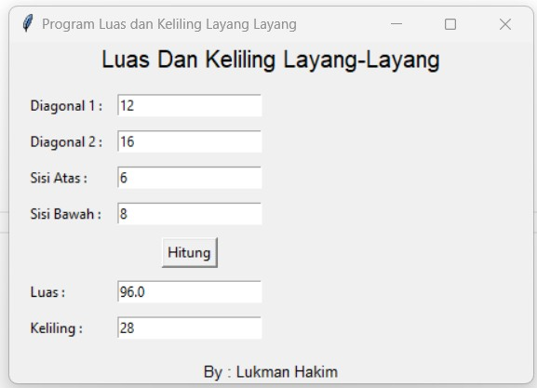

1. Program Menghitung luas dan keliling Belah Ketupat

# Source Code :

*from* tkinter *import* Frame, Label, Entry, Button, YES, BOTH, END, Tk, W

class FrmKetupat:

    def __init__(*self*, *parent*, *title*):

*self*.parent = *parent*

*self*.parent.geometry("400x300")

*self*.parent.title(*title*)

*self*.parent.protocol("WM_DELETE_WINDOW", *self*.onKeluar)

*self*.aturKomponen()

    def aturKomponen(*self*):

        mainFrame = Frame(*self*.parent, *bd*=10)

        mainFrame.pack(*fill*=BOTH, *expand*=YES)

*# pasang Label*

        Label(mainFrame, *text*="Sisi:").grid(*row*=0, *column*=0, *sticky*=W, *padx*=5, *pady*=5)

        Label(mainFrame, *text*="d1:").grid(*row*=1, *column*=0, *sticky*=W, *padx*=5, *pady*=5)

        Label(mainFrame, *text*="d2:").grid(*row*=2, *column*=0, *sticky*=W, *padx*=5, *pady*=5)

        Label(mainFrame, *text*="Luas:").grid(*row*=4, *column*=0, *sticky*=W, *padx*=5, *pady*=5)

        Label(mainFrame, *text*="Keliling:").grid(

*row*=5, *column*=0, *sticky*=W, *padx*=5, *pady*=5

        )

*# pasang textbox*

*self*.txtSisi = Entry(mainFrame)

*self*.txtSisi.grid(*row*=0, *column*=1, *padx*=5, *pady*=5)

*self*.txtd1 = Entry(mainFrame)

*self*.txtd1.grid(*row*=1, *column*=1, *padx*=5, *pady*=5)

*self*.txtd2 = Entry(mainFrame)

*self*.txtd2.grid(*row*=2, *column*=1, *padx*=5, *pady*=5)

*self*.txtLuas = Entry(mainFrame)

*self*.txtLuas.grid(*row*=4, *column*=1, *padx*=5, *pady*=5)

*self*.txtKeliling = Entry(mainFrame)

*self*.txtKeliling.grid(*row*=5, *column*=1, *padx*=5, *pady*=5)

*# Pasang Button*

*self*.btnHitung = Button(mainFrame, *text*="Hitung", *command*=*self*.onHitung)

*self*.btnHitung.grid(*row*=3, *column*=1, *padx*=5, *pady*=5)

*# fungsi untuk menghitung luas dan keliling persegi panjang*

    def onHitung(*self*, *event*=None):

*# perhitungan dengan metode Pemrograman Tidak Terstruktur*

        sisi = int(*self*.txtSisi.get())

        d1 = int(*self*.txtd1.get())

        d2 = int(*self*.txtd2.get())

        luas = (d1 * d2) / 2

*self*.txtLuas.delete(0, END)

*self*.txtLuas.insert(END, str(luas))

        kel = 4 * sisi

*self*.txtKeliling.delete(0, END)

*self*.txtKeliling.insert(END, str(kel))

    def onKeluar(*self*, *event*=None):

*# memberikan perintah menutup aplikasi*

*self*.parent.destroy()

*if* __name__ == "__main__":

    root = Tk()

    aplikasi = FrmKetupat(root, "Program Luas dan Keliling Belah Ketupat")

    root.mainloop()

# Hasil Program :

1. PENUTUP

a. Kesimpulan

Perhitungan bangun datar ini di buat dengan menggunakan python tkinter. dimana python tkinter adalah salah satu Toolkit yang ada pada bahasa program Phyton. Phyton dengan tkinter adalah kombinasi yang tepat jika kamu ingin membuat GUI dengan cepat dan mudah.